Deskripsi Domain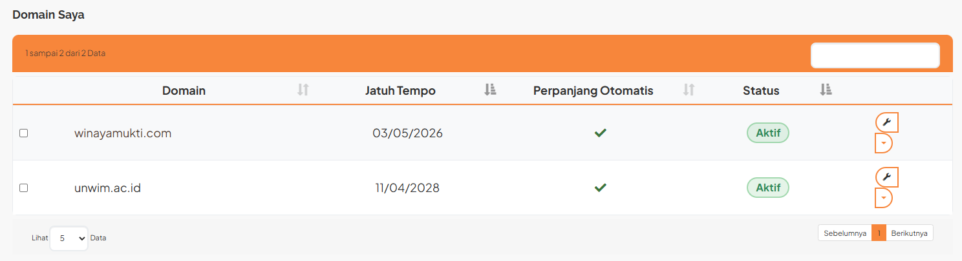
winayamukti.com
Tanggal Pendaftaran :03/05/2025
Jatuh Tempo : 03/05/2026
Masa Kontrak : 1 Tahun
Total Perpanjangan : Rp225.000,00

unwim.ac.id

Tanggal Pendaftaran : 08/04/2016
Jatuh Tempo : 11/04/2028
Masa Kontrak : per 1 Tahun untuk hosting

Daftar Subdomain
cloud.unwim.ac.id ( Domain Server Cloud Qwords)
winayamukti.com ( Domain Temporary )
repo.unwim.ac.id ( Repository Unwim)
unwim.ac.id ( Website Official Unwim)
elib-ftpa.unwim.ac.id (Perpustakaan Online FTPA)
perpusfaperta.unwim.ac.id (Perpustakaan Online Faperta)
siakad-2024.unwim.ac.id ( Siakad Versi Lama )
journal.unwim.ac.id ( Journal Universitas Winaya Mukti)
journal.winayamukti.com ( Backup journal.unwim.ac.id )
app.unwim.ac.id ( Siakad Sevima )
pmbonline.unwim.ac.id ( PMB Sevima )

Deskripsi Teknis Server cloud.unwim.ac.id
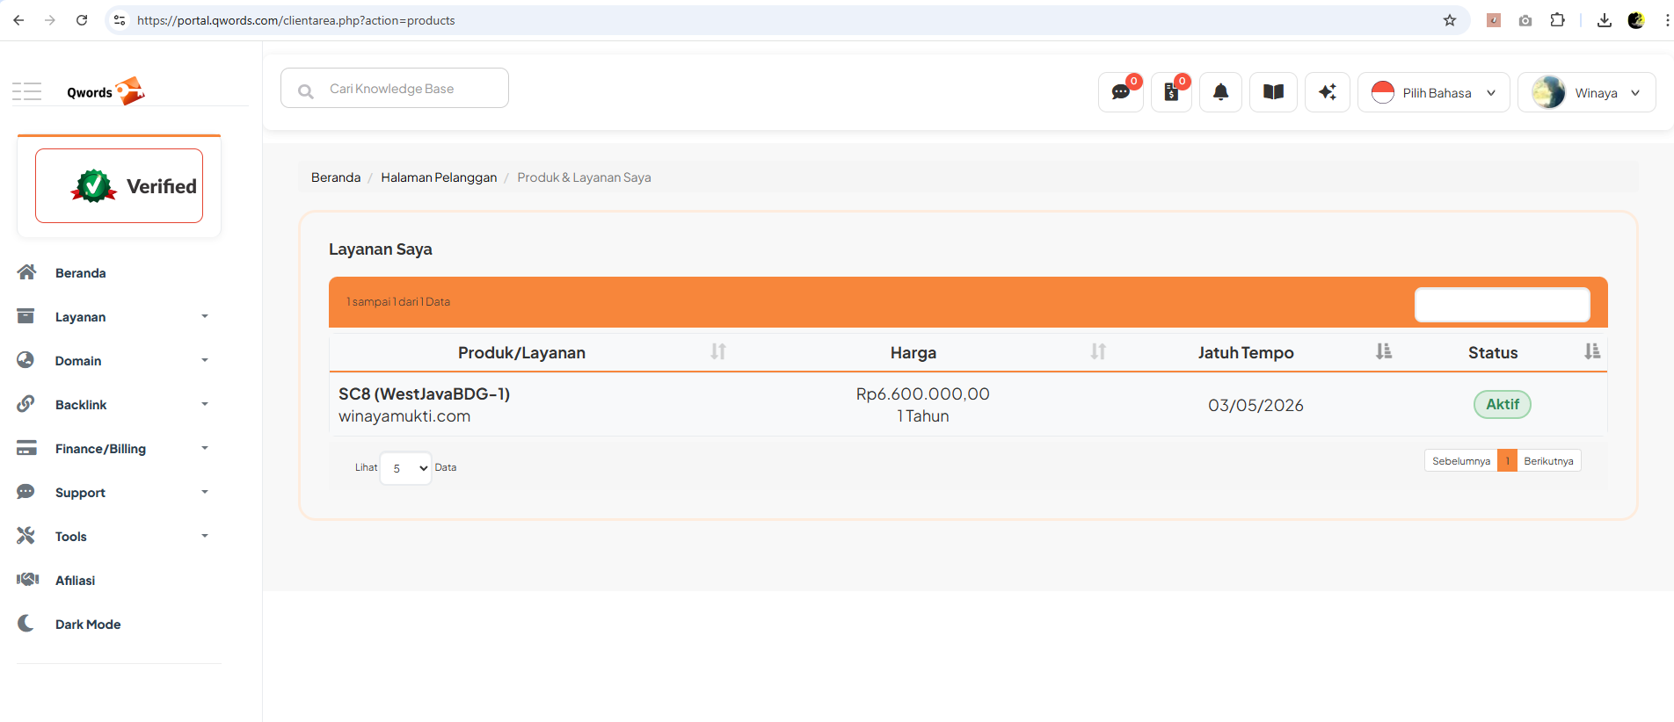
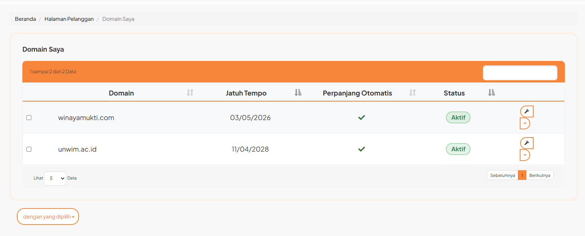
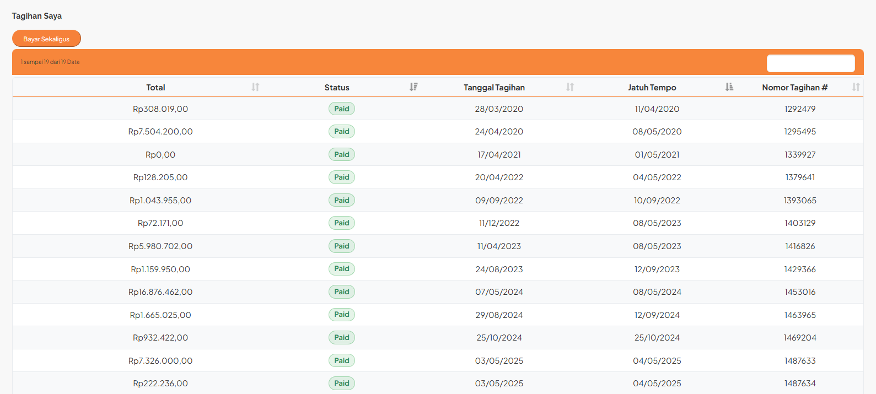

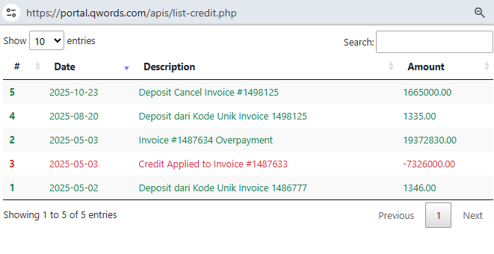



1. Informasi Umum
- Hostname: cloud.unwim.ac.id
- Domain : winayamukti.com / unwim.ac.id
- Jenis Mesin: Virtual Machine (KVM)
- Vendor Virtualisasi: Red Hat
- Sistem Operasi: Ubuntu Server 22.04.5 LTS (64-bit)
- Kernel: 5.15.0-139-generic (SMP, build April 2025)
- Arsitektur: x86_64
- Hypervisor: KVM (Kernel-based Virtual Machine)
- Virtualization Type: Full virtualization
- Hosting: Qwords
- User Invoice : maulana.unwim@gmail.com

2. Spesifikasi Teknis Saat Ini
Komponen | Detail Spesifikasi | Kondisi / Catatan
CPU (Virtual) | Intel® Xeon® CPU E5-2620 v2 @ 2.10 GHz | 4 vCPU aktif, 1 core per socket, 4 socket virtual
Jumlah Core Total | 4 Core (tanpa Hyper-Threading) | Clock stabil, performa setara CPU fisik generasi 2013
Cache CPU | L1: 64 KB ×2, L2: 512 KB ×2, L3: 15 MB | Normal
RAM (Virtual Memory) | 7.8 GiB total | 3.9 GiB terpakai, 1 GiB bebas, 2.8 GiB cached
Swap Memory | 1 GiB (60% digunakan) | Perlu perluasan swap bila workload meningkat
Storage | 160 GB Virtual Disk (vda) | Terpakai 120 GB (81%)
File System | ext4 di /dev/vda1 | Aman tapi hampir penuh
Boot Type | BIOS (legacy) | Tidak menggunakan UEFI
Network | Gigabit Virtual NIC (Red Hat virtio-net) | Stabil, kecepatan sesuai host
Hypervisor Host | Red Hat KVM environment | Resource berbagi dengan VM lain

3. Analisis Kinerja dan Kondisi
- CPU:
  - Virtual CPU yang diberikan berasal dari host dengan prosesor Intel Xeon E5-2620 v2 (Ivy Bridge, 6-core/12-thread, 2.1 GHz).
  - Saat ini VM hanya mendapat 4 vCPU, artinya baru menggunakan sekitar 33% dari kapasitas maksimal CPU host (12 thread).
  - Masih ada ruang untuk peningkatan hingga 8–12 vCPU tergantung kapasitas host fisik.
- RAM:
  - 7.8 GiB digunakan cukup stabil, tapi sudah mendekati batas untuk environment produksi.
  - Jika container atau service (Nextcloud, web apps, database) meningkat, sistem akan lebih sering swap.
  - Direkomendasikan upgrade ke 16 GiB minimal, ideal 32 GiB.
- Storage:
  - Ruang penyimpanan 160 GB, terpakai 81%, sudah tergolong padat.
  - Sebelum peningkatan layanan, perlu ekspansi volume ke 320 GB atau 500 GB agar tidak bottleneck pada I/O dan ruang.
- Kernel & OS:
  - OS dan kernel terbaru, aman dari sisi kompatibilitas, dan mendukung hardware virtualization KVM sepenuhnya.

4. Kemampuan Upgrade Maksimal (Secara Virtual & Fisik)
Server ini berjalan di atas infrastruktur KVM (Red Hat Virtualization).
Artinya batas upgrade tidak bergantung pada hardware fisik server VM ini secara langsung, tetapi pada konfigurasi host dan kebijakan resource allocation hypervisor.
Namun jika kita lihat dari spesifikasi CPU host (Xeon E5-2620 v2) dan kemampuan tipikal KVM, maka batas maksimal umumnya adalah:
Komponen | Spesifikasi Sekarang | Batas Maksimal (Rekomendasi) | Keterangan
CPU (vCore) | 4 vCPU | Hingga 12 vCPU (setara jumlah thread CPU host) | Perlu penyesuaian di hypervisor
RAM | 8 GB | Hingga 32 GB (tergantung host memory pool) | Ideal untuk multi-service container
Storage (vDisk) | 160 GB | Hingga 1 TB (SSD Virtual) | Dapat diperbesar tanpa downtime besar
Swap | 1 GB | Dapat dinaikkan hingga 4–8 GB | Untuk menjaga stabilitas beban tinggi
Network Adapter | Virtio 1 Gbps | Hingga 10 Gbps (virtio enhanced) | Bergantung konfigurasi jaringan host

5. Kesimpulan dan Saran Upgrade
- Server cloud.unwim.ac.id masih layak digunakan untuk hosting aplikasi web ringan–menengah (Laravel, Nextcloud, API Gateway).
- Namun untuk production intensif atau container multi-service, upgrade disarankan:
Komponen | Rekomendasi Upgrade | Manfaat
CPU | 8 vCPU | Beban paralel lebih cepat (multi container & DB)
RAM | 16 GB | Stabilitas untuk caching & worker Laravel
Disk | 320–500 GB SSD | Menghindari 81% usage dan I/O delay
Swap | 4 GB | Mencegah out-of-memory pada peak load
Jika hypervisor host (Red Hat KVM) memiliki sumber daya cukup, maka upgrade dapat dilakukan tanpa downtime signifikan melalui virt-resize dan hot-add memory.

6. Ringkasan Singkat
Aspek | Saat Ini | Setelah Upgrade
vCPU | 4 core | 8–12 core
RAM | 8 GB | 16–32 GB
Storage | 160 GB | 320–500 GB
Swap | 1 GB | 4 GB
Status | Aman tapi terbatas | Siap untuk produksi dan skalabilitas jangka menengah

Deskripsi Teknis Server drive.unwim.ac.id

1. Identitas Server
Komponen | Informasi
Hostname | itcunwim
Jenis Perangkat | Server fisik 🖳
Vendor Hardware | Intel Corporation
Model Motherboard | Intel® Server Board S1200SP
Firmware Version | S1200SP.86B.03.01.0038.062620180344
Firmware Date | 26 Juni 2018
Firmware Age | ± 7 tahun 4 bulan
Sistem Operasi | Ubuntu 24.04.3 LTS (Noble Numbat)
Kernel | Linux 6.8.0-86-generic
Arsitektur | x86_64 (64-bit)

2. Spesifikasi Teknis

🧠 Prosesor (CPU)
- Model Saat Ini: Intel® Xeon® E3-1220 v6 (4 core, 4 thread, 3.0 GHz)
- Socket: LGA 1151
- Chipset: Intel C232
- TDP: 72W
- Fitur CPU: AVX, AES, SSE4.2, VT-x, VT-d
- Dukungan Upgrade Maksimum:
  - Tertinggi: Intel® Xeon® E3-1280 v6 (4 core / 8 thread, 3.9 GHz, 8MB cache)
  - Alternatif hemat: Xeon E3-1275 v6 (dengan GPU bawaan)
  - Arsitektur Tertinggi Didukung: Kaby Lake (Generasi ke-7)
💡 Motherboard S1200SP tidak mendukung CPU generasi baru (Coffeelake ke atas). Jadi upgrade CPU terbatas pada seri Xeon E3 v6.

💾 Memori (RAM)
- Terpasang Sekarang: 15 GiB DDR4 ECC UDIMM
- Tipe Dukungan: DDR4 ECC UDIMM / non-ECC UDIMM
- Kecepatan Maksimal: 2400 MT/s
- Slot Fisik: 4 DIMM slot
- Kapasitas Maksimal: 64 GB (4x 16 GB)
- Konfigurasi Direkomendasikan: 2×16 GB (dual channel) atau 4×16 GB (maksimum)
💡 Saat ini masih di bawah 25% dari kapasitas maksimal; upgrade RAM bisa langsung dilakukan tanpa ganti motherboard.

🗄️ Penyimpanan (Storage)
Volume | Ukuran | Terpakai | Tersisa | Mount Point | Keterangan
/dev/mapper/ubuntu--vg--1-lv--0 | 216G | 140G | 65G | / | Sistem utama
/dev/mapper/ubuntu--vg-lv--0 | 2.6T | 178M | 2.5T | /data | Data volume
/dev/sda2 | 2G | 192M | 1.6G | /boot | Boot partition
Konfigurasi Disk:
- Disk 1 (sda): 240 GB (HDD/SSD SATA)
- Disk 2 (sdb): 2.7 TB (HDD SATA, LVM)
- LVM aktif di kedua disk → fleksibel untuk ekspansi volume.
Dukungan Maksimal Storage:
- Interface: 6× SATA 6Gb/s
- Maks. Kapasitas per Disk: hingga 10 TB per port SATA
- Dukungan RAID: Intel® RSTe RAID 0/1/10
- Rekomendasi Upgrade:
  - Ganti disk sistem (sda) ke SSD 480 GB SATA.
  - Gunakan /data sebagai volume backup atau untuk Docker volumes.

3. Analisis Kondisi Sistem
Komponen | Status | Analisis
CPU | ✅ Normal | Masih memadai untuk Nextcloud dan container ringan. Upgrade ke E3-1275 v6 akan menambah performa ±25%.
RAM | ⚙️ Cukup | 15 GB sudah mencukupi, namun upgrade ke 32 GB akan mempercepat caching & kontainerisasi.
Storage / | ⚠️ 69% terpakai | Perlu manajemen log & cleanup image Docker.
Storage /data | ✅ Sangat lapang | Ideal untuk media, backup, dan virtual volume.
Firmware | ⚠️ Lama (2018) | Disarankan update ke versi terakhir S1200SP_03.01.0042 (2019-09-18).

4. Evaluasi Keamanan & Keandalan
- ✅ Kernel dan OS terbaru (2025 patch-ready)
- ✅ ECC Memory aktif → mencegah bit error
- ⚠️ Firmware lama → potensi bug hardware
- ⚠️ Tidak terdeteksi RAID aktif → resiko single-disk failure pada sistem utama
- ✅ LVM aktif → fleksibel untuk ekspansi

5. Rekomendasi Upgrade Maksimal
Komponen | Maksimal Didukung | Rekomendasi Upgrade | Catatan
CPU | Xeon E3-1280 v6 (4c/8t @ 3.9GHz) | Ganti ke E3-1275 v6 jika ingin GPU onboard | Performa +25–30%
RAM | 64 GB DDR4 ECC 2400 | Tambah jadi 32 GB dulu | Stabil untuk multitask Docker
Disk Sistem (sda) | SSD SATA 6Gb/s, hingga 10 TB | Upgrade ke SSD 480 GB | I/O meningkat signifikan
Firmware | Versi 03.01.0042 (2019) | Update dari 0038 | Menambah stabilitas
RAID | 0/1/10 via Intel RSTe | Aktifkan RAID1 untuk sistem | Redundansi boot disk
Storage Eksternal | 6 port SATA + 1 M.2 (opsional) | Tambah HDD 4–6 TB untuk backup otomatis | Sesuai kebutuhan ITC

6. Kesimpulan
Server Intel S1200SP + Xeon E3-1220 v6 saat ini:
- Masih layak digunakan untuk produksi hingga 2027–2028,
- Mendukung upgrade signifikan tanpa penggantian motherboard,
- Cocok untuk sistem layanan internal seperti Nextcloud, Docker, dan API kampus.
Setelah upgrade penuh (CPU + RAM + SSD):
- Peningkatan performa estimasi ±40%
- Boot & akses Docker lebih cepat hingga 3× lipat
- Kinerja stabil untuk beban simultan 20–30 user aktif

Deskripsi Teknis Server drive.unwim.ac.id

1. Identitas Server
Komponen | Informasi
Hostname | host.unwim.ac.id
Jenis Perangkat | Server fisik 🖳
Vendor Hardware | Intel Corporation
Model Motherboard | Intel® Server Board S5500BC
Firmware Version | S5500.86B.01.00.0057.031020111721
Firmware Date | 10 Maret 2011
Firmware Age | ±14 tahun 7 bulan
Sistem Operasi | Ubuntu 24.04.2 LTS (Noble Numbat)
Kernel | Linux 6.8.0-86-generic
Arsitektur | x86_64 (64-bit)

2. Spesifikasi Teknis

🧠 Prosesor (CPU)
- Model Saat Ini: 2× Intel® Xeon® E5606 @ 2.13 GHz
- Total Core/Thread: 8 core / 8 thread
- Socket: LGA1366
- Chipset: Intel 5520 (Tylersburg)
- Fitur: VT-x, SSE4.2, AES, Turbo Boost (terbatas), HyperThreading tidak aktif
- TDP per CPU: 80 W
- Arsitektur: Westmere-EP (Nehalem class)
Dukungan Upgrade Maksimum:
- Maksimal CPU: 2× Xeon X5690 (6 core / 12 thread @ 3.46 GHz)
- Total Maksimal: 12 core / 24 thread
- Performa meningkat ±70–80% dibanding E5606 saat ini
💡 Server ini masih menggunakan prosesor generasi 2010; namun board S5500BC masih mampu mendukung prosesor seri Xeon 5600 tertinggi (X5690).

💾 Memori (RAM)
- Terpasang Sekarang: 5.7 GiB DDR3 ECC Registered
- Jumlah Slot: 12 DIMM (6 per CPU socket)
- Tipe RAM: DDR3 ECC Registered / Unbuffered (1.35–1.5V)
- Kecepatan Maksimum: DDR3-1333 MHz
- Kapasitas Maksimal: 192 GB (12×16 GB RDIMM)
- Konfigurasi Direkomendasikan:
  - Minimal upgrade ke 24 GB (6×4 GB)
  - Ideal: 48 GB (6×8 GB)
  - Maksimum penuh: 192 GB
💡 RAM saat ini hanya ~3% dari kapasitas maksimal motherboard. Peningkatan RAM akan sangat signifikan terhadap performa VM, Docker, dan caching.

🗄️ Penyimpanan (Storage)
Volume | Ukuran | Terpakai | Tersisa | Mount Point | Keterangan
/dev/mapper/ubuntu--vg-ubuntu--lv | 787 GB | 369 GB | 386 GB | / | Sistem utama & data
/dev/sda2 | 2 GB | 205 MB | 1.6 GB | /boot | Boot partition
Total Disk | 931 GB | 49% used | 51% free | - | 1× HDD 1TB SATA
Konfigurasi Disk:
- Disk utama: /dev/sda (1 TB SATA)
- Menggunakan LVM (ubuntu--vg)
- Docker aktif menggunakan OverlayFS (beberapa container berjalan)
- Tidak ada RAID aktif (single disk)
Dukungan Maksimal Storage:
- 6× SATA 3Gb/s ports
- 1× PCIe Gen2 x8 slot (bisa dipasangkan RAID/SAS controller)
- Maks. kapasitas per port: 4 TB per drive (tergantung firmware BIOS)
💡 Untuk meningkatkan ketahanan data, disarankan menambah satu HDD/SSD tambahan dan mengaktifkan RAID1.

3. Analisis Kondisi Sistem
Komponen | Status | Analisis
CPU | ⚙️ Masih berfungsi baik, namun usang | Teknologi lama (Nehalem) tanpa HyperThreading; upgrade ke X5690 direkomendasikan
RAM | ⚠️ Sangat kecil | 5.7 GiB terlalu terbatas untuk server 2 socket; upgrade minimal ke 16 GB
Storage | ✅ Aman | 49% terpakai; ruang masih cukup untuk operasi normal
Firmware | ⚠️ Sangat lama (2011) | Disarankan update ke versi terakhir S5500.86B.01.00.0066 (2012) jika tersedia
Virtualisasi (VT-x) | ✅ Aktif | Bisa menjalankan VM/Docker ringan
Docker OverlayFS | ⚠️ Banyak container aktif | Potensi I/O delay bila swap tinggi
Swap Usage | ⚠️ 68% terpakai | Menandakan RAM terlalu kecil

4. Evaluasi Keamanan & Keandalan
- ✅ OS & Kernel terbaru (2025 patch-ready)
- ⚠️ CPU dan firmware rentan terhadap serangan spekulatif (Spectre/Meltdown)
- ⚠️ Tidak ada ECC log aktif (perlu monitoring)
- ⚠️ Tidak ada RAID aktif → risiko kehilangan data tinggi
- ⚙️ Masih layak sebagai server sekunder (backup, cache, atau development)

5. Rekomendasi Upgrade Maksimal
Komponen | Maksimal Didukung | Rekomendasi Upgrade | Catatan
CPU | 2× Xeon X5690 (6c/12t @ 3.46GHz) | Upgrade dari E5606 → X5675 atau X5690 | Performa naik signifikan
RAM | 192 GB DDR3 ECC | Tambah minimal ke 24 GB, ideal 48 GB | Gunakan ECC Registered
Disk Sistem | 6× SATA 3Gb/s (max 4TB per disk) | Tambah SSD 480GB untuk sistem | RAID1 direkomendasikan
RAID Controller | Intel ESRT2 / LSI SAS 1068E | Aktifkan RAID1 (mirror) | Redundansi data
Firmware BIOS | Versi 01.00.0066 (2012) | Update dari versi 0057 | Menambah stabilitas & kompatibilitas RAM
LAN Controller | Dual Intel 82574L Gigabit | Masih baik | Tidak perlu upgrade

6. Estimasi Performa Setelah Upgrade
Komponen | Sebelum | Setelah Upgrade
CPU | 8 core / 8 thread @ 2.13GHz | 12 core / 24 thread @ 3.46GHz
RAM | 5.7 GB | 48 GB
Disk | HDD 1TB | SSD 480GB (RAID1)
Estimasi Peningkatan | - | ⚡ ~3.5× lebih cepat keseluruhan (I/O + multitasking)

7. Kesimpulan
Server Intel S5500BC dengan Xeon E5606 dual socket adalah sistem generasi lama (2010), namun:
- Masih layak dipertahankan untuk fungsi sekunder seperti backup, mirror server, caching, atau internal testing
- Bisa di-upgrade signifikan tanpa ganti motherboard
- Namun tidak efisien untuk beban modern tinggi (Nextcloud, container berat, CI/CD, AI)
Masa pakai setelah upgrade penuh: hingga ±2027 (3 tahun ke depan)
Masa pakai realistis tanpa upgrade: < 1 tahun (tergantung workload)

KOMPARASI SERVER UNWIM

1️⃣ Server cloud.unwim.ac.id (Qwords Cloud VM)
Komponen | Detail Saat Ini | Batas Maksimal / Potensi Upgrade | Rekomendasi
Jenis | Virtual Machine (KVM - Qwords) | Bergantung pada resource host | Tetap VM
CPU | 4 vCPU – Intel® Xeon® E5-2620 v2 @ 2.10GHz | Hingga 12 vCPU | Upgrade ke 8–12 vCPU
RAM | 7.8 GiB | Hingga 32 GiB | Upgrade ke 16 GiB (ideal)
Storage | 160 GB (81% terpakai) | Hingga 1 TB (SSD Virtual) | Upgrade ke 320–500 GB SSD
Swap | 1 GB | Hingga 4–8 GB | Tambah swap 4 GB
Kinerja Umum | Stabil untuk aplikasi web menengah | Dapat ditingkatkan 2× lipat dengan vCPU/RAM lebih besar | Cocok untuk layanan Nextcloud, API, web, gateway
Upgrade Feasibility | Mudah (hot-add di KVM) | Tanpa downtime besar | Gunakan virt-resize dan dynamic memory
🟢 Status: Aman, masih cukup modern dan scalable.
🔸 Upgrade disarankan untuk: CPU, RAM, Storage.

2️⃣ Server itcunwim.unwim.ac.id (Server Fisik Intel S1200SP)
Komponen | Detail Saat Ini | Batas Maksimal / Potensi Upgrade | Rekomendasi
Jenis | Server Fisik 🖳 | - | -
CPU | Intel® Xeon® E3-1220 v6 (4c/4t @ 3.0 GHz) | Hingga Xeon® E3-1280 v6 (4c/8t @ 3.9 GHz) | Upgrade ke E3-1275 v6 (dengan GPU onboard)
RAM | 15 GiB DDR4 ECC | Maks. 64 GiB (4× 16 GB) | Tambah ke 32 GiB
Storage | 240 GB + 2.7 TB HDD | Hingga 10 TB per port SATA (6 port) | Upgrade sistem ke SSD 480 GB
RAID | Belum aktif | RAID 0/1/10 via Intel RSTe | Aktifkan RAID 1 (mirror sistem)
Firmware | Versi 2018 | Update ke 03.01.0042 (2019) | Update direkomendasikan
LVM | Aktif di 2 disk | Fleksibel untuk ekspansi | Gunakan untuk docker volume
Kinerja Umum | Sangat stabil | Bisa naik ±40% setelah upgrade | Cocok untuk Nextcloud, API, Docker internal
🟢 Status: Layak untuk produksi dan pengembangan internal (2025–2028).
🔸 Upgrade disarankan untuk: CPU, RAM, dan SSD.

3️⃣ Server host.unwim.ac.id (Server Fisik Intel S5500BC)
Komponen | Detail Saat Ini | Batas Maksimal / Potensi Upgrade | Rekomendasi
Jenis | Server Fisik 🖳 (Dual Socket) | - | -
CPU | 2× Intel® Xeon® E5606 (8c/8t @ 2.13 GHz) | Hingga 2× Xeon® X5690 (12c/24t @ 3.46 GHz) | Upgrade ke X5675/X5690
RAM | 5.7 GiB DDR3 ECC | Maks. 192 GiB (12× 16 GB) | Tambah minimal 24 GB (ideal 48 GB)
Storage | 1 TB HDD (49% used) | Hingga 6 × 4 TB (24 TB total) | Tambah SSD 480 GB + RAID 1
RAID | Belum aktif | Intel ESRT2 / LSI SAS 1068E | Aktifkan RAID 1
Firmware | Versi 2011 | Update ke 01.00.0066 (2012) | Update direkomendasikan
Virtualisasi | VT-x aktif | Masih kompatibel dengan VM ringan | Gunakan untuk backup/testing
Kinerja Umum | Usang tapi masih jalan | 3.5× lebih cepat bila di-upgrade penuh | Layak untuk cadangan & lab testing
🟠 Status: Usia lama, efisien untuk backup atau secondary server.
🔸 Upgrade disarankan: CPU X5690, RAM 48 GB, SSD 480 GB (RAID1).

🔍 4️⃣ Komparasi Umum Tiga Server
Aspek | cloud.unwim.ac.id | itcunwim.unwim.ac.id | host.unwim.ac.id
Jenis Mesin | Virtual (KVM, Qwords) | Fisik – Intel S1200SP | Fisik – Intel S5500BC
Tahun Teknologi | 2013 (Xeon E5 v2) | 2017 (Xeon E3 v6) | 2010 (Xeon E5600)
CPU Saat Ini | 4 vCPU @ 2.1 GHz | 4 core @ 3.0 GHz | 8 core (2×E5606) @ 2.1 GHz
CPU Max Upgrade | 12 vCPU | E3-1280 v6 (3.9 GHz) | 2× X5690 (12c/24t @ 3.46 GHz)
RAM Saat Ini | 8 GB | 15 GB | 5.7 GB
RAM Max Upgrade | 32 GB | 64 GB | 192 GB
Storage Saat Ini | 160 GB | 240 GB + 2.7 TB | 1 TB
Storage Max Upgrade | 1 TB (SSD Virtual) | 10 TB per SATA port | 24 TB total
OS & Kernel | Ubuntu 22.04.5 / 5.15 | Ubuntu 24.04.3 / 6.8 | Ubuntu 24.04.2 / 6.8
Performa Upgrade Potensial | +100% (CPU/RAM) | +40% (CPU/SSD) | +250–350% (CPU/RAM/SSD)
Fungsi Ideal | Web & API Gateway | Sistem Nextcloud / Docker | Backup / Mirror Server
Upgrade Efektivitas | Sangat Mudah (Virtual) | Mudah (fisik) | Sedang (fisik lama)

🧠 5️⃣ Rekomendasi Upgrade Terpadu
Prioritas | Server | Komponen | Rekomendasi | Estimasi Dampak
🔺 1 | cloud.unwim.ac.id | RAM → 16 GB, vCPU → 8 core, Disk → 320 GB | Meningkatkan kestabilan hosting utama | ⚡ 2× lebih cepat
🔺 2 | itcunwim.unwim.ac.id | Tambah SSD 480 GB, upgrade RAM → 32 GB | Mempercepat Docker dan Nextcloud | ⚡ 1.5× lebih cepat
🔸 3 | host.unwim.ac.id | Upgrade CPU → X5690, RAM → 48 GB, RAID 1 | Optimalisasi server backup | ⚡ 3.5× lebih cepat
🟩 Opsional | Semua | Firmware & RAID update | Keamanan dan stabilitas | ✅ lebih andal

📘 6️⃣ Kesimpulan Umum
- cloud.unwim.ac.id cocok tetap menjadi server utama produksi (web, API, Nextcloud) karena fleksibel dan modern.
- itcunwim.unwim.ac.id ideal sebagai server internal, integrasi Docker, atau data storage cepat.
- host.unwim.ac.id sebaiknya difungsikan sebagai server cadangan (mirror, backup, testing environment).
Jika di-upgrade sesuai rekomendasi di atas, seluruh infrastruktur IT UNWIM dapat beroperasi dengan stabilitas jangka menengah (hingga tahun 2028) dengan peningkatan performa total sekitar 200–300% dibanding kondisi sekarang.

